**اعضا گروه:**

* آرمین گرامی راد ۴۰۱۱۱۰۶۳۱
* علیرضا اعلایی ۴۰۱۱۱۰۵۹۱
* محمد امین علی اکبری ۴۰۱۱۰۶۲۳۳

**هدف از انجام آزمایش:**

پیاده سازی یک مدار FSM برای یک تلفن همراه از دور

**پتراشه و قطعات مورد نیاز:**

|  |  |
| --- | --- |
| نام قطعه | تعداد |
| برد بورد | ۱ |
| *تراشه 4510* | 2 |
| تراشه 4071 | 1 |
| تراشه 4027 | 1 |
| تراشه 4013 | 3 |
| LED | 2 |
| تراشه 4081 | 2 |
| تراشه 4070 | 1 |
| نمایشگر 7 segment | 2 |
| تراشه 7414 | 1 |

**شرح آزمایش و نتایج هر قسمت:**

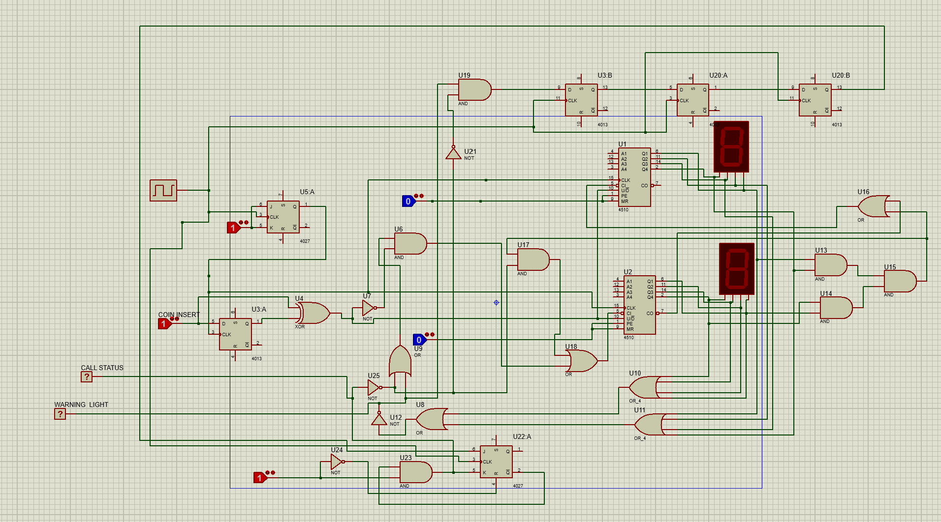تصویر ۱ پیاده‌سازی مدار در Proteus هست.

تصویر 1

مدار طراحی شده در این آزمایش متشکل است از دو شمارنده مبنای 10 (4510 Up/Down BCD Counter) که خروجی carry یکی از آنها به ورودی Clock دیگری متصل است و از این طریق یک شمارنده مبنای 10 (0 تا 99) ساخته ایم که خروجی این دورا به دو نمایشگر 7-segment داده ایم.

تصویر زیر اطلاعات موجود مربوط به تراشه 4510 را نشان میدهد.

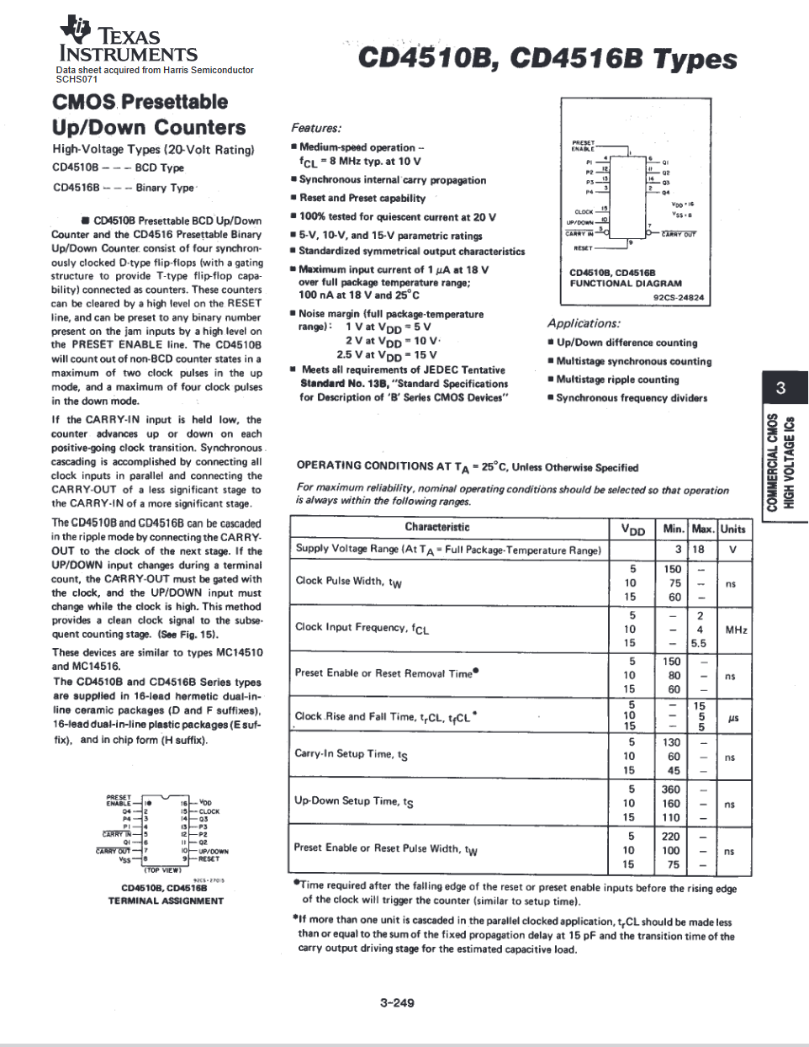

تصویر 2

بخش دیگر مدار مربوط میشود به خروجی آن که به ما میگوید تماس در حال انجام است یا خیر و همچنین در صورت اتمام سکه ها وارد یک فرآیند که 3 پالس Clock طول میکشد میشود و میتواند تا آن مدت سکه بیندازد و اگر این اتفاق بیفتد تماس ادامه میابد.

روند به این شکل است که NOR همه خروجی های شمارنده تنها زمانی 1 میشود که سکه ها 0 شوند پس خروجی NOR هر 8 خروجی شمارنده را به ورودی یک D-FF که با دو D-FF (7474) دیگر سری شده است متصل کردیم و OR هر سه خروجی را به عنوان خروجی اخطار تمام شدن تماس قرار دادیم تا کاربر بتواند با انداختن سکه مانع از اتمام تماس شود.

پس از اتمام این زمان تماس تمام میشود و کاربر میتواند با انداختن سکه تماس جدید را START کند.

تصویر زیر تصویر مدار مورد نظر در فریتزینگ نشان میدهد.

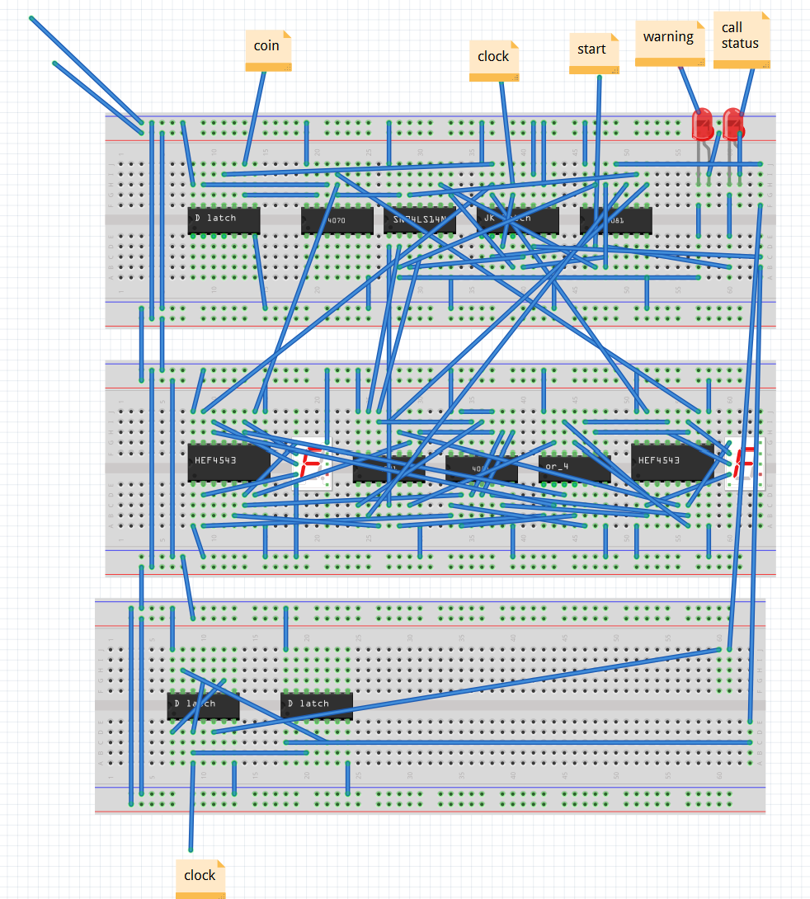

تصویر 3

بخش دیگر این مدار مربوط به گروفتن ورودی از کاربر مانند انداختن سکه و زدن کلید شروع است.

با استفاده تغییر وضعیت Count UP/DOWN شمارنده وضعیت شمارش را کنترل کردیم به نحوی که زمانی که در حالت DOWN Count قرار دارد به صورت متوالی و با هر پالس Clock از تعداد سکه ها کاسته میشود و هر گاه در حالت UP Count قرار دارد ورودی Clock آن از کلیدی که کاربر هر بار با انداختن سکه فشار میدهد گرفته میشود و با هر بار فشار دادن آن تعداد سکه ها یکی زیاد میشود.

هر گاه تعداد سکه ها به صفر رسید وضعیتUP/DOWN Count شمارنده که از یک JK-FF (7476) گرفته میشود toggle میشود و دیگر به شمارش رو به پایین ادامه نمیدهد.

پس از انداختن تمام سکه ها کاربر با فشردن کلید START این وضعیت را toggle میکند تا شمارنده شروع به شمارش رو به پایین و کم کردن سکه ها کند.